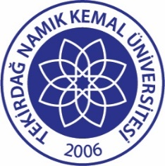 | TNKÜ UZAKTAN EĞİTİM UYGULAMA VE ARAŞTIRMA MERKEZİ SINAV EVRAKI TESLİM ALMA TUTANAĞI | Doküman No: | EYS-FRM-564
 |  | Hazırlama Tarihi: | 08.11.2022
 |  | Revizyon Tarihi: | --
 |  | Revizyon No: | 0
 |  | Toplam Sayfa Sayısı: | 1

Aşağıda miktarı ve özellikleri belirtilen sınav evrakları ilgili kişi tarafından eksiksiz teslim alınmıştır. ___/___/20……

Sınav Türü | Ara Sınav | Yarıyıl Sonu Sınavı | Bütünleme Sınavı | Mazeret Sınavı

 |  | Evraklar
I. Öğretim | Atatürk İlkeleri ve İnkılap Tarihi
 | Türk Dili
 | Yabancı Dil
II. Öğretim | Atatürk İlkeleri ve İnkılap Tarihi
 | Türk Dili
 | Yabancı Dil

Teslim Alan | Teslim Eden
İmza | ………………………  Uzaktan Eğitim Araştırma ve Uygulama Merkezi  İmza

